Peter Iljič Čajkovski

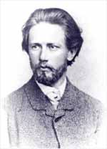

Uvod

Glasba Čajkovskega ima vse značilnosti časa, v katerem je nastala. Ko je v svoja dela vnašal širok razpon čustev od najnežnejše lirike do pretresljive dramatičnosti, si je vedno prizadeval, da bi bila njegova glasbena govorica prepričljiva in neposredna. Toda razpet med težnjo po življenju, ljubezni in sreči ter spoznanjem, da tega ideala ni moč uresničiti in sicer zato, kot je bil globoko prepričan, ker mu usoda ni naklonjena, je svoja dela nujno prežel z občutkom tragičnosti.
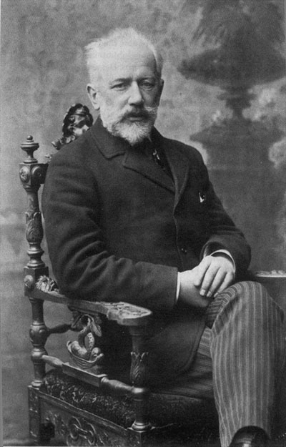

Peter Iljič Čajkovski
Življenjepis
Oče Čajkovskega je bil rudarski inženir ukrajinskega rodu, mati pa njegova druga žena francoskega rodu. Čajkovski je bil drugi od šestih preživelih otrok. S petimi leti se je začel učiti klavir. Leta 1848 se je družina preselila v Sankt Peterburg. Od leta 1859 je živel v internatu, do leta 1863 pa je opravljal uradniško službo na pravosodnem ministrstvu. Od leta 1861 do 1865 je študiral glasbo na Konservatoriju v Sankt-Peterburgu, ki ga je ustanovil Anton Rubinstein leta 1862 pri profesorju Nikolaju Zarembi, kasneje pa tudi pri Rubinsteinu.
Do leta 1877 je živel in ustvarjal v Moskvi. Tu je učil na konservatoriju in nekaj časa pisal glasbene kritike za Moskovske novice.
Živčnost in čustvena razrvanost, združeni z homoseksualnostjo sta ga pognali v osamljenost in vplivali na njegovo ustvarjanje. Poročil se je z Anatonino Miljukovo. Poroka je bila prenagljena in Čajkovski je kmalu ugotovil, da žene ne prenese. Po poskusu samomora je že po šestih tednih začel živeti ločeno od nje.
Veliko vplivnejša ženska v njegovem življenju je bila bogata vdova Nadežda Filaretovna von Meck (1831-1894) s katero si je dopisoval v letih od 1877 do 1890, čeprav se nista nikoli srečala. Navdušena nad njegovo glasbo mu je denarno pomagala s 6.000 rublji na leto. Ravno zaradi njene podpore se je lahko umiril in ustvarjal v urejenih razmerah.
Opustil je poučevanje v Moskvi in v Rusiji živel le še prehodno, saj je mnogo potoval. Leta 1892 se je naselil v Klinu blizu Moskve. Svetovna slava mu je prinesla tudi veliko nemira v zasebno življenje.
Le devet dni po prvi predstavi njegove Šeste simfonije leta 1893 je Čajkovski umrl. Splošno verjamejo, da je storil samomor z namernim pitjem okužene vode s kolero, vendar je zastrupitev z arzenom verjetnejša. Nekateri namigujejo, da je skupina nekdanjih sošolcev zahtevala, naj naredi samomor, da bi se izognil pohujšanju zaradi domnevnega razmerja z nečakom, članom ruskega plemstva. Pokopali so ga na Tikvinskem pokopališču pri samostanu Aleksandra Nevskega v Sankt Peterburgu.

Baleti
Čajkovski je pri večini najbolj znan po svojih baletih.
Balet (iz italijanščine ballo = ples) je odrska izvedba umetniških plesov z glasbeno spremljavo, pri velikih operah romantičnega stila tudi plesni vložek brez neposredne povezave z dogajanjem same opere.
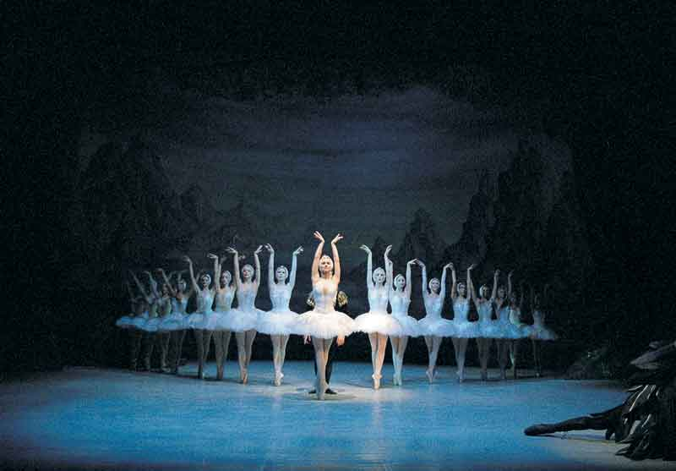
Prvi balet, Labodje jezero, je ustvaril med letoma 1875 in 1876, po naročilu Velikega gledališča v Moskvi za pičlih osemsto rubljev. Prvič je bil uprizorjen leta 1877 pod baletnim vodstvom Juliusa Reisingerja. Scena in kostumi so bili iz starih zalog, glasbo Čajkovskega pa so delno nadomestili z glasbenimi vložki tedaj popularnega Pougnija. Šele dve leti po skladateljevi smrti, leta 1895, sta Marius Petipa in Lev Ivanov ustvarila koreografijo, ki je še danes temelj najpriljubljenejšega in najbolj znanega baleta. Na oder Mariinskega gledališča v Peterburgu sta koreografa postavila vsa štiri dejanja Labodjega jezera, dirigent Riccardo Drigo pa je glasbi vrnil njen polni pomen. Od takrat dalje je ta biser baletne umetnosti začel svoj zmagoslavni pohod. »Koreografska poema, v pravem smislu besede, ples laboda, njegovih družic, princa in njegovega prijatelja, to trepetanje, in žar sovražnosti usode, vsa bežna minljivost kot sanje, vse to je ostalo nedotaknjeno in vse kaže, da bo tako tudi ostalo,« je zapisal Pino Mlakar ob prvi povojni uprizoritvi v Ljubljani leta 1956. In naj je Labodje jezero doživelo še toliko interpretativnih metamorfoz, lahko danes z gotovostjo trdimo, da gre za baletno predstavo, ki ji dvojno življenje ni v ničemer škodovalo. Še več, številne, tudi precej radikalne inscenacije – vloge labodov so plesali celo moški – niso v ničemer zmanjšale pomena klasične postavitve velikega baleta. Labodje jezero ostaja temelj baletne umetnosti in klasika, ki še vedno privablja poznavalce in ljubitelje baletne umetnosti.

Čajkovski je za enega svojih najboljših del imel balet "Trnuljčica". Nastal po naročilu direktorja carskih gledališč Ivana Vsevolojskega. Skladatelj ga je spisal leta 1890, to je v posebno uspešnem in plodovitem obdobju v skladateljevem življenju. Avtor je namreč tistega leta komponiral tudi svojo operno uspešnico "Pikova dama" in se podal na obsežno koncertno turnejo po Evropi. Med povratkom v domovino je obiskal Grčijo in Turčijo in premor izkoristil, da je nadaljeval skladanje "Trnuljčice".
Partitura "Trnuljčice" se odlikuje po neverjetnem melodičnem bogastvu. Čudoviti glasbeni motivi se kar vrstijo, poudarjajo pa jih prefinjena orkestracija ter številni briljantni in presenetljivi orkestrski učinki. Skladatelj je v svoji glasbi poustvaril pravljični ambient, vendar je hkrati ohranil določeno mero realizma. Glavnim junakom je namreč pripisal čisto vsakdanje in človeške lastnosti. Vsakemu junaku je s ponavljanjem določenih tem ali instrumentov pripisal točno določen glasbeni značaj in s tem podčrtal njihove psihološke in značajske značilnosti.
"Trnuljčico" so prvič uprizorili 1. januarja 1890 v gledališču Marinski v Sankt Petersburgu. Uprizoritev se je odlikovala po slikovitih scenah in razkošnih kostumih. Koreograf Marius Petipa je tesno sodeloval s skladateljem, kar je "Trnuljčici" zagotovilo posebno umetniško enovitost. Koreografija in glasba se v njej imenitno stapljata in medsebojno oplajata. V tem je skrivnost trajnega poetičnega čara tega baleta, ki je sicer osnovan na izredno preprostih vsebinskih prvinah, kot sta večni spopad med dobrim in zlim ter triumf ljubezni, in ki vedno znova očara gledalce z vsega sveta.

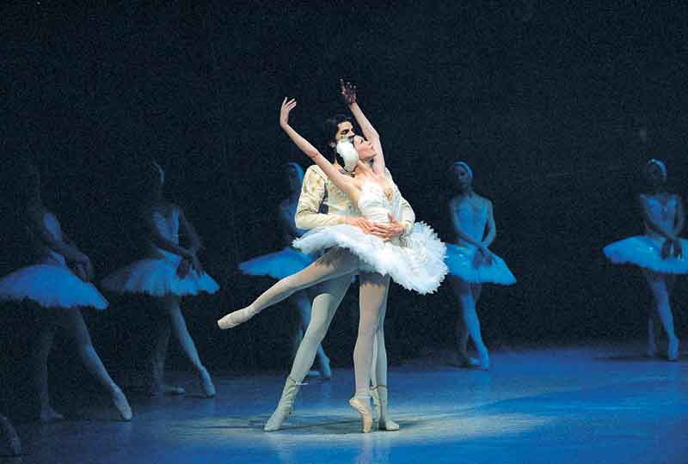
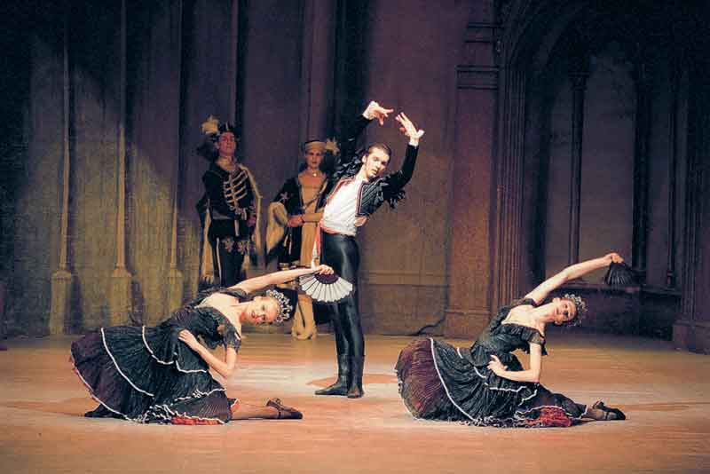

Čajkovski je bil manj zadovoljen s svojim zadnjim baletom Hrestač, ki ga je ustvaril med letoma 1891 in 1892. Hrestač je plesna uspešnica od krstne izvedbe do današnjih dni. Radi ga uprizarjajo v božičnem in novoletnem času, saj je fantazijska zgodba o Mišjem kralju in doživetjih v svetu slaščic imenitna predstava za otroke in mladino in posladek za ljubitelje klasičnega baleta. Čajkovski je najprej napisal orkestralno suito, leto dni pred smrtjo pa je pripravil verzijo za celovečerni balet. Libreto je napisal Marius Petipa, koreografijo pa je pripravil Lev Ivanov. Krstna izvedba je bila v Sankt Peterburgu novembra 1892. Hrestač je doživel veliko obnovitev. V Londonu ga je imenitno predstavil Rudolf Nurejev, v New Yorku pa je že leta 1954 pripravil izvirno predstavo George Balanchine in do leta 1970 so ga igrali kar petstokrat. Hrestač je lep dokaz, da je pogosto otožni Čajkovski znal pisati glasbo na tako ljubek in očarljiv način kot njegov vzornik Mozart. Navdih zanj je dobil pri Dumasovi priredbi pravljice E.T.A. Hoffmanna, Hrestač in mišji kralj.

Opere
Napisal je deset oper. Med njimi sta najbolj znani Jevgenij Onjegin (1877 - 1888) in Pikova dama (1890). Obe sta nastali po književni predlogi Aleksandra Sergejeviča Puškina.

Simfonije
Zgodnje simfonije Čajkovskega so vesele s pridihom narodnega značaja, kasnejše pa so polne zloveščih občutkov, nemira, in, še posebej šesta, obupa.
- št. 1 v g-molu, op. 13, Zimske sanje (1866)
- št. 2 v c-molu, op. 17, Maloruska (1872)
- št. 3 v d-duru, op. 29, Poljska (1875)
- št. 4 v f-molu, op. 36 (1877 - 1878)
- št. 5 v e-molu, op. 64 (1888)
- št. 6 v h-molu, op. 74, Patetična (1893)

Koncerti
Od treh klavirskih koncertov je prvi v b-molu (1874 - 1875) najbolj znan in najbolj cenjen. Pianist Nikolaj Rubinstein ga je sprva zavračal kot slabega in neigralnega. Kasneje ga je prvi izvedel Hans von Bülow v Bostonu (ZDA), leta 1875.
Violinski koncert v d-duru je ustvaril v manj kot mesecu dni marca in aprila leta 1878. Krstno izvedbo je doživel šele leta 1881, ker ga violinist, kateremu ga je želel posvetiti, zaradi tehnične zahtevnosti ni hotel igrati.

Druga dela
- Variacije na rokokojsko temo, za violončelo in orkester
Med drugimi njegovimi deli za orkester so zelo znane Uvertura 1812 (1880), fantazijska uvertura Romeo in Julija (1881), Italijanski capriccio (1880) in Slovanska koračnica (1876).
Mnogo njegovih skladb vključuje dela za pevski zbor kot tudi veliko pesmi, komorne glasbe in glasbe za klavir. Najbolj znanna dela od teh so:
- za godalni kvartet št. 1 v d-duru
- suita za klavir, Letni časi
- Dumka, ruska podeželska v c-molu za klavir
- za godalni sekstet, Spomin na Firence (Souvenir de Florence)
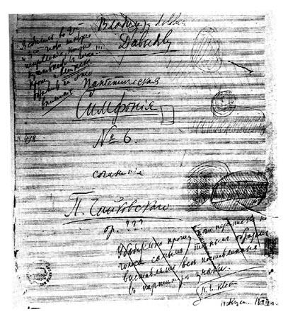

Zaključek

Na vseh področjih, na katera je segel, je Čajkovski ustvaril dela neminljive lepote, ki sodijo med bisere ruske glasbe v 19. stol. Še v času njegovega življenja so ta dela postala priljubljena tudi zunaj njegove domovine in tako Čajkovski sodi med ustvarjalce evropske glasbene kulture. Všeč nama je njegova glasba pa tudi uprizoritve njegovih del. Zagotovo si ga bova doma še večkrat zavrteli, če ne za kaj drugega, vsaj za sprostitev.

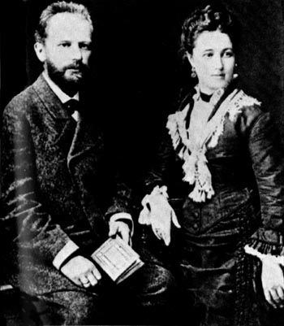

Peter s svojo ženo Anatonino.

